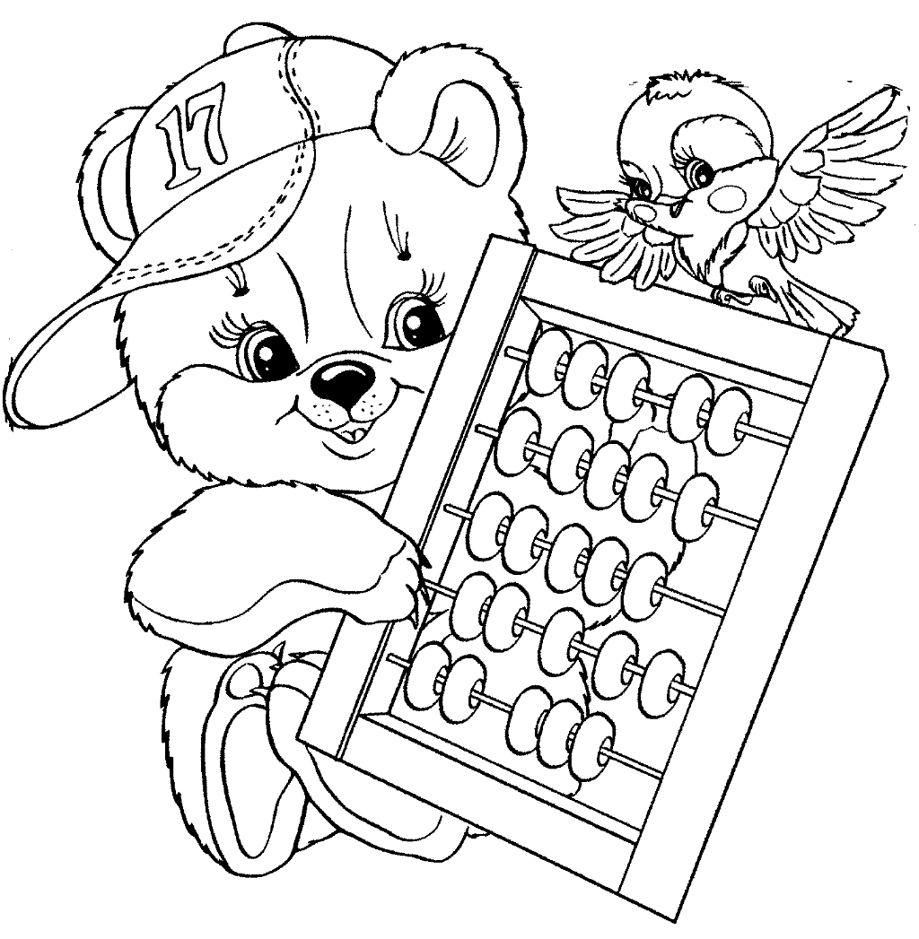

ZŠ a MŠ

Červené Pečky

**Milí předškoláci,**

**pokud vás zajímá, jak to „chodí“ ve škole, přijďte si to vyzkoušet ve čtvrtek 27.2.**

**v pondělí 2.3.**

**ve čtvrtek 19.3.**

**v úterý 24.3.**

**vždy od 13,00 – 14,00 hodin**